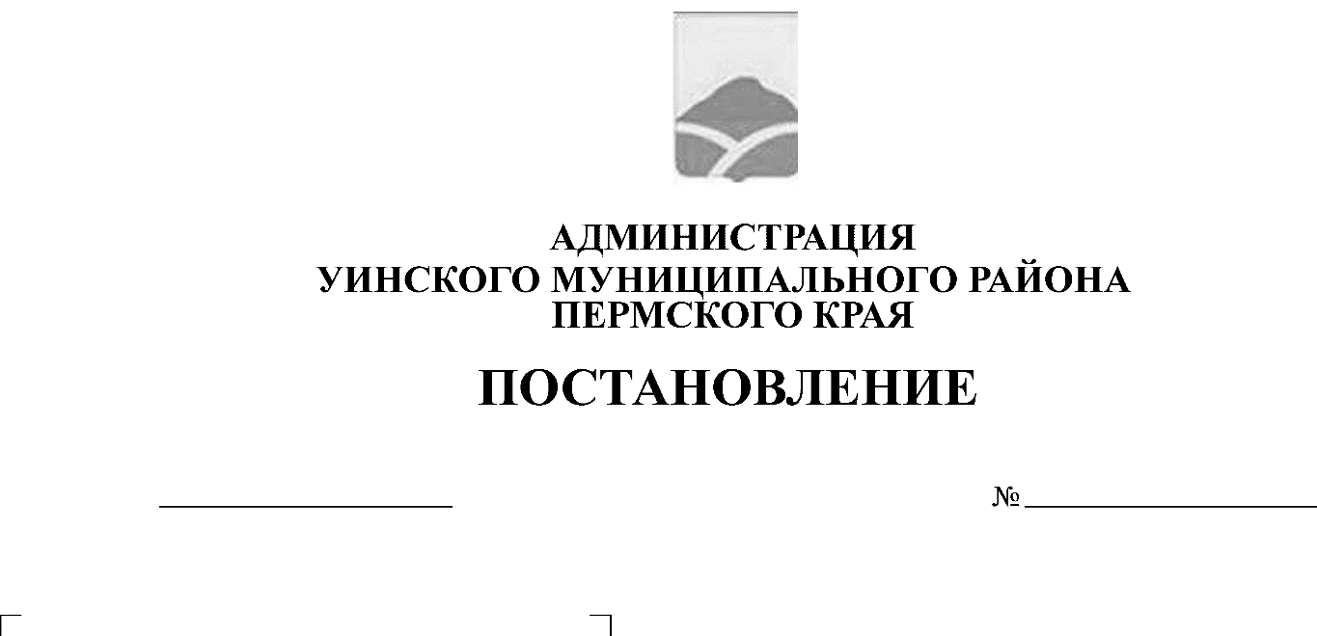
О внесении изменений и дополнений в постановление администрации Чайкинского сельского поселения Уинского муниципального района Пермского края от 22.11.2013 № 65 " О предоставлении муниципальными служащими, руководителями муниципальных учреждений сведений о расходах, а также сведений о расходах своих супруги (супруга) и несовершеннолетних детей»

13.01.2020 6-259-01-03

В соответствии с п.4.2 ч. 4 ст. 12.1 Федерального закона от 25.12.2008 № 273-ФЗ «О противодействии коррупции» и с Законом Пермского края от 10.10.2017 № 130-ПК «О порядке представления гражданами, претендующими на замещение должности главы местной администрации по контракту, муниципальной должности, лицами, замещающими указанные должности, сведений о доходах, расходах, об имуществе и обязательствах имущественного
характера, о порядке проверки достоверности и полноты таких сведений
и о внесении изменений в отдельные законы Пермского края» , администрация Уинского муниципального района
ПОСТАНОВЛЯЕТ:
1.Внести в Положение о представлении муниципальными служащими сведений о расходах, а также сведений о расходах своих супруги (супруга) и несовершеннолетних детей, утвержденное постановлением от 22.11.2013 г. № 65 « О предоставлении муниципальными служащими, руководителями муниципальных учреждений сведений о расходах, а также сведений о расходах своих супруги (супруга) и несовершеннолетних детей» следующее изменения:
1.1. п.6 Положения изложить в новой редакции:
«6. Сведения муниципальными служащими о расходах представляются работодателю.
Глава сельского поселения сведения о доходах представляет губернатору Пермского края. Сведения о доходах подаются в орган Пермского края по профилактике коррупционных и иных правонарушений.»
2.Настоящее постановление подлежит размещению на официальном сайте Администрации Уинского муниципального района Пермского края в сети «Интернет».
3. Контроль за исполнением постановления возложить на управляющего делами администрации района Курбатову Г.В.

Глава муниципального района А.Н.Зелёнкин

